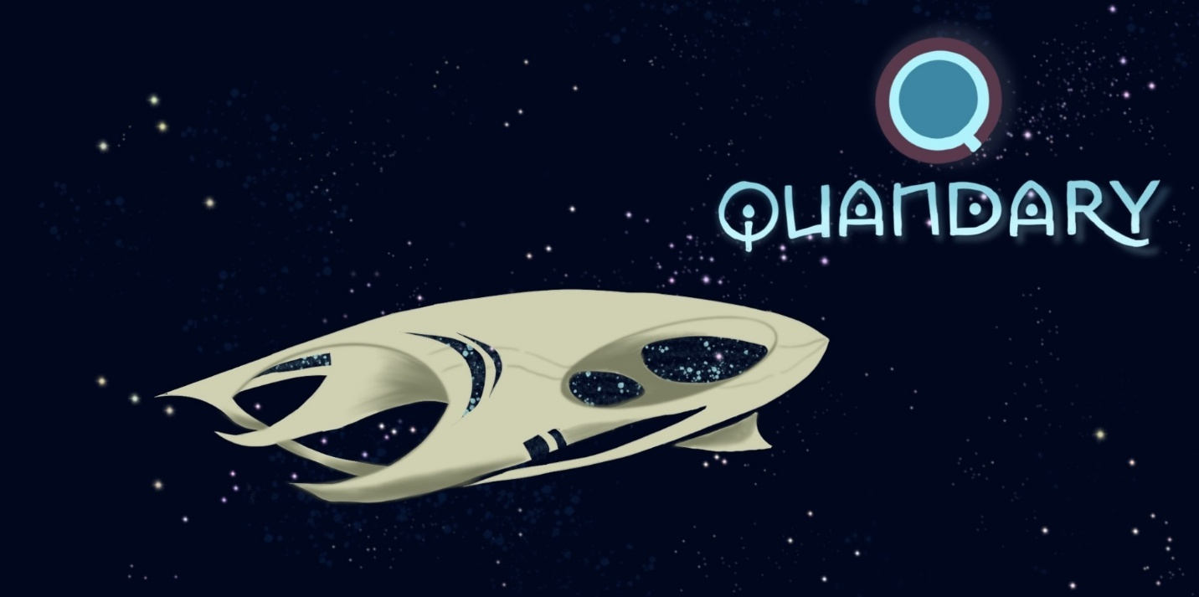


QUANDARY
Unità didattica a cura dell’Università di A Coruña

QUANDARY
Quandary è un gioco basato sul processo decisionale che sfida i giocatori a gestire complessi dilemmi etici mentre guidano una colonia su un pianeta lontano.
Il gioco mette i partecipanti nei panni di un leader responsabile della risoluzione di conflitti e della presa di decisioni difficili che influenzano il benessere della comunità.
Ogni scelta richiede di bilanciare punti di vista diversi e di valutare le conseguenze potenziali, mettendo in risalto il pensiero critico, l’empatia e il ragionamento etico.
Attraverso una narrazione interattiva, Quandary incoraggia i giocatori a riflettere in profondità sull’impatto delle proprie decisioni sugli altri, rendendo l’esperienza allo stesso tempo coinvolgente ed educativa.

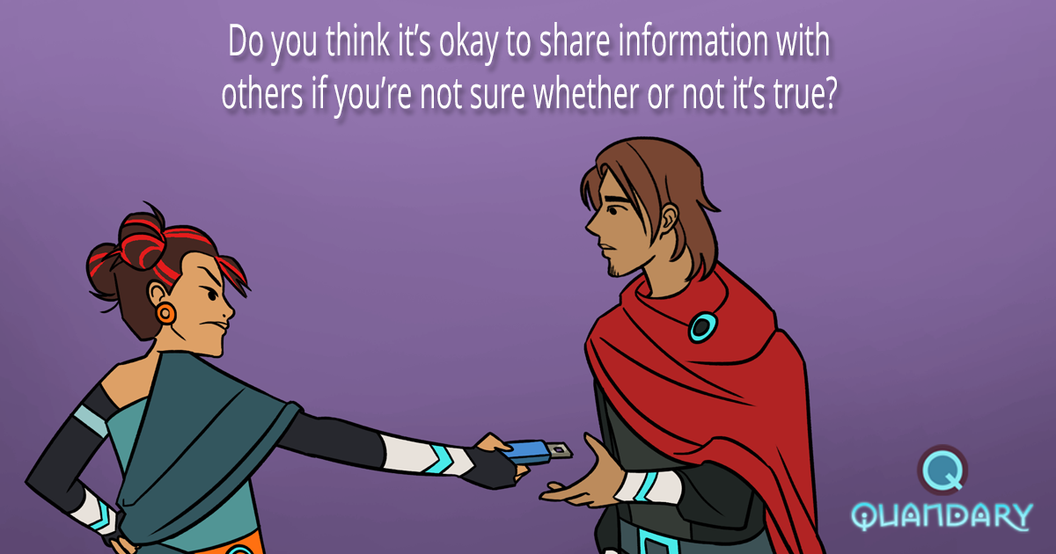
Fonte: Pagina Facebook Quandary [https://www.facebook.com/quandarygame/photos/pb.100063530471307.-2207520000/2138506319620006/?type=3 ]

Durata: 3 lezioni
Materie: Educazione Civica, Storia, Economia.
Tematiche: Processo decisionale etico, leadership, gestione della comunità e complessità del bilanciamento di prospettive diverse all'interno di una società.
SDGs: 9, 11,12, 15, 16
Dimensioni del conflitto affrontate dal gioco:
☒ Impatto sociale
☒ Impatto ambientale
☒ Impatto economico
☒ Impatto tecnologico
Obiettivi di apprendimento: Sviluppo di competenze quali il processo decisionale etico, il pensiero critico, la risoluzione dei problemi, l'empatia e la consapevolezza sociale. Il gioco incoraggia la comprensione di come le scelte individuali possano influire su una comunità e sottolinea l'importanza di considerare più punti di vista nel processo decisionale.
Competenze interpersonali: pensiero critico, comunicazione, flessibilità, iniziativa, produttività, abilità sociali
Requisiti tecnici & materiale richiesto: PC, cuffie, WIFI; materiali allegati.

Ulteriori letture/materiali:
Questa è un’unità didattica che utilizza Quandary: https://educators.brainpop.com/lesson-plan/quandary-problem-solving/
Articolo sulle strategie per promuovere il pensiero critico: https://www.teachhub.com/teaching-strategies/2014/09/teaching-strategies-to-promote-critical-thinking/

Fase di preparazione
L’implementazione di Quandary durante una lezione richiede una connessione Internet stabile e un’attrezzatura tecnologica adeguata (ad esempio: computer, tastiera e mouse).
Pertanto, I/le docenti dovranno verificare il corretto funzionamento dei dispositivi prima dell’arrivo degli studenti e delle studentesse in aula, per evitare eventuali ritardi dovuti a malfunzionamenti.
Sebbene non sia strettamente necessario, fornire cuffie agli studenti e alle studentesse può migliorare notevolmente l’immersione nel design sonoro del gioco, permettendo loro di concentrarsi maggiormente senza disturbare gli altri.
Se le cuffie non sono disponibili, si raccomanda di disattivare l’audio dei computer per evitare rumori di sottofondo provenienti dal gioco.
Inoltre, è importante che i/le docenti insegnanti giochino personalmente a Quandary e creino un avatar, in modo da comprendere il funzionamento del gioco e del sistema di punteggio.
Nonostante si tratti di un videogioco altamente intuitivo, è consigliabile che i/le docenti prendano familiarità con il software e scelgano l’episodio più adatto ai propri studenti e studentesse (ogni episodio rappresenta un conflitto diverso): va sottolineato che tutti gli episodi affrontano temi legati alla risoluzione dei problemi, al pensiero critico e alle abilità comunicative, fondamentali per il completamento del gioco.
Questo rende Quandary particolarmente adatto a sviluppare le cosiddette soft skills, e ne consente l’implementazione in tutte le discipline scolastiche. Tuttavia, è fortemente consigliato per materie come Educazione Civica, Storia ed Economia.
Per quanto riguarda un possibile scarso coinvolgimento durante la lezione, e considerando che il gioco affronta conflitti in un futuro distopico, il/la docente potrebbe proporre scenari reali e concreti legati alla vita scolastica.
Questo aiuterebbe gli studenti e le studentesse a sentirsi più coinvolti nell’attività, facilitando la comprensione delle dinamiche di conflitto e cooperazione.
Successivamente, sarà possibile ricondurre l’attenzione alla lezione e ai contenuti previsti, sfruttando il collegamento tra le situazioni vissute e quelle simulate nel gioco.

Fase di gioco
Lezione No. | Descrizione step | Modalità svolgimento | Materiali utili
1 | Step 1: Introduzionen  Agli studenti e alle studentesse vengono mostrate diverse immagini per cercare di indovinare l’ambientazione del gioco (una nuova colonia umana nello spazio).  Per stimolare le risposte, il/la docente può porre le seguenti domande:  - Cosa vedi in queste immagini?  - Riesci a intuire di cosa si parlerà?  - Conosci qualche film che tratta questo argomento? Puoi farmi un esempio?  - Perché gli esseri umani dovrebbero lasciare la Terra?  - Quali sarebbero i problemi più preoccupanti nel creare una nuova colonia? | Plenaria | Immagini in formato A4 (vedi Materiale 1)
1 | Step 2: Mostrare un breve video del videogioco in modo che gli studenti e le studentesse conoscano le regole di base di Quandary. | Plenaria | Lavagna, microfoni e connessione internet. Link al video (vedi Materiale 2)
1 | Step 3: Gioco vero e proprio.  Gli studenti e le studentesse creano un avatar per il gioco e giocano uno degli episodi (il/la docente può scegliere quale o lasciare che siano loro a sceglierlo). Nel frattempo, il/la docente si muove per l'aula e pone agli studenti e alle studentesse domande sulle decisioni che stanno prendendo utilizzando le domande delle “5 W”. | Lavoro individuale | Computer, tastiera, cuffie (facoltative) e connessione Internet.
1 | Step 4: Riflessione sul videogioco.  Per comprendere eventuali problemi e riflettere sui risultati di apprendimento del gioco, il/la docente dovrebbe porre le seguenti domande:  - Il gioco è stato divertente?  - Ci sono state difficoltà tecniche?  - Qual è stato il risultato del gioco?  - Non sei d'accordo con alcune delle soluzioni al problema?  - Ti viene in mente una soluzione migliore al problema?  Per quanto riguarda le domande finali, queste dovrebbero introdurre la lezione successiva, quindi gli studenti e le studentesse dovrebbero riflettere su quanto segue:  - Chi ha preso le decisioni? E sulla base di cosa?  - Come descriveresti il processo decisionale?  - Quale tipo di governo era presente nel gioco? | Plenaria | Lavagna per scrivere i concetti chiave.
2 | Step 5: Introduzione alla seconda sessione.  Il tema dell'ascolto attivo e della buona leadership (concetti chiave del gioco) viene introdotto ponendo agli studenti e alle studentesse le seguenti domande utilizzando la tecnica “Think-Pair-Share” (Pensa-Discuti-Condividi):  - Conosci qualche buon leader?  - Cosa lo rende tale?  Dopo aver risposto alle domande, gli studenti e le studentesse guardano un video Ted Ed dal titolo “4 cose che tutti i grandi ascoltatori sanno” e rispondono alle domande (vedi Materiale 3). | Plenaria e lavoro in coppia | Lavagna, microfoni e connessione internet. Link al video (vedi Materiale 3)
2 | Step 6: Crea il tuo avatar per il nuovo mondo  Utilizzando la scheda fornita dal/la docente, ogni studente e studentessa crea un avatar per il mondo di Quandary.  Nell’attività successiva, gli avatar verranno scambiati tra gli studenti e le studentesse. Il/La docente dovrebbe incoraggiare studenti e studentesse a fornire informazioni utili sul proprio avatar (come ad esempio tratti personali, professione, esperienze passate, ecc.). | Lavoro individuale | Schede di lavoro (vedi Materiale 4).
2 | Step 7: Gioco di ruolo.  Agli studenti e studentesse viene presentato uno dei conflitti descritti in Quandary (vedi Materiale 5). Ogni studente e studentesse ha a disposizione uno degli avatar creati dai compagni/e di classe nell'attività precedente e deve comportarsi come loro nel gioco di ruolo. Lo scopo dell'attività è raggiungere un accordo sulla questione in esame utilizzando le tecniche di ascolto attivo apprese nello Step 5. | Lavoro in gruppi di 4 persone | schede di lavoro sull'avatar (compilato nell'attività precedente) e screenshot di un episodio di quandary (esempio; vedi materiale 5).
2 | Step 8: Riflessione sulle decisioni prese durante il gioco di ruolo.  Il/La docente chiede agli studenti e studentesse (gruppo per gruppo) di condividere la decisione finale sul conflitto che hanno risolto. Questo dovrebbe essere un momento di riflessione e comprensione dei diversi punti di vista, poiché è probabile che i gruppi abbiano preso decisioni diverse. A seconda del tempo a disposizione, si potrebbe svolgere un dibattito informale sulle diverse soluzioni al problema. | Plenaria | Lavagna per scrivere i concetti chiave.

Fase di riflessione
Lezione No. | Descrizione step | Modalità svolgimento | Materiali utili
3 | Step 9: Attività con il gioco Kahoot.  Agli studenti e alle studentesse vengono poste diverse domande per valutare le loro capacità di pensiero critico attraverso il gioco Kahoot (vedi link nel Materiale 6). | Individuale | Lavagna bianca, computer, tastiere, cuffie (facoltative) e connessione Internet.  Link Kahoot (Materiale 6)
3 | Step 10: Tipi di governo in una nuova colonia.  Gli studenti e le studentesse leggono le diverse opinioni delle persone alla domanda “Se la Terra diventasse un luogo inabitabile e l'umanità dovesse trasferirsi su un altro pianeta, quale tipo di governo dovremmo istituire nel nuovo mondo?” e rispondono in coppia ad alcune domande (vedi Materiale 7) utilizzando le capacità di pensiero critico che hanno sviluppato nell'attività precedente e durante tutta la lezione.  Nel frattempo, il/la docente controlla e gira per l'aula chiedendo agli studenti e alle studentesse di condividere le proprie risposte. | Lavoro a coppie (su input del/la docente) | Schede di lavoro (Materiale 7).
3 | Step 11: Riflessione finale  L’ultima attività dovrebbe raccogliere le opinioni degli studenti e delle studentesse e promuovere una riflessione sui concetti chiave affrontati. A tal fine, si propone un dibattito informale, guidato da diversi spunti di riflessione, come ad esempio:  - Cosa ti è piaciuto delle attività?  - Cosa avrebbe potuto migliorarle?  - Cosa hai imparato?  - È stato difficile raggiungere un accordo con i tuoi compagni e compagne? Perché?  - Sei a conoscenza degli organi di rappresentanza nella tua scuola?  - Conosci i tuoi rappresentanti scolastici?  - C’è qualche problema nella tua scuola che potrebbe essere risolto con l’ascolto attivo e una comunicazione aperta?  Questa attività potrebbe dare avvio a un dibattito più ampio sulla consapevolezza del sistema decisionale all’interno della scuola, stimolando negli studenti e nelle studentesse un maggiore senso di partecipazione e cittadinanza attiva. | Plenaria | Idealmente, le scrivanie e le sedie dovrebbero formare una U per creare un'area di dibattito “aperta”.
 | Attività extra: Sistemiamo la nostra scuola  Come attività extra, gli studenti e le studentesse possono compilare una tabella che riporti i problemi che osservano nella scuola, le cause, le conseguenze e le possibili soluzioni che riescono a individuare (vedi Materiale 8).  Questa attività può rappresentare un punto di partenza per rendere gli studenti e le studentesse partecipanti attivi nel processo di risoluzione dei problemi e di presa di decisioni all’interno della scuola.  Il report che emergerà potrà essere ampliato e, eventualmente, trasformato in un vero e proprio progetto da presentare al dirigente scolastico | Gruppi di 4.persone | Schede di lavoro (guardare Materiale 8)

Materiale 1


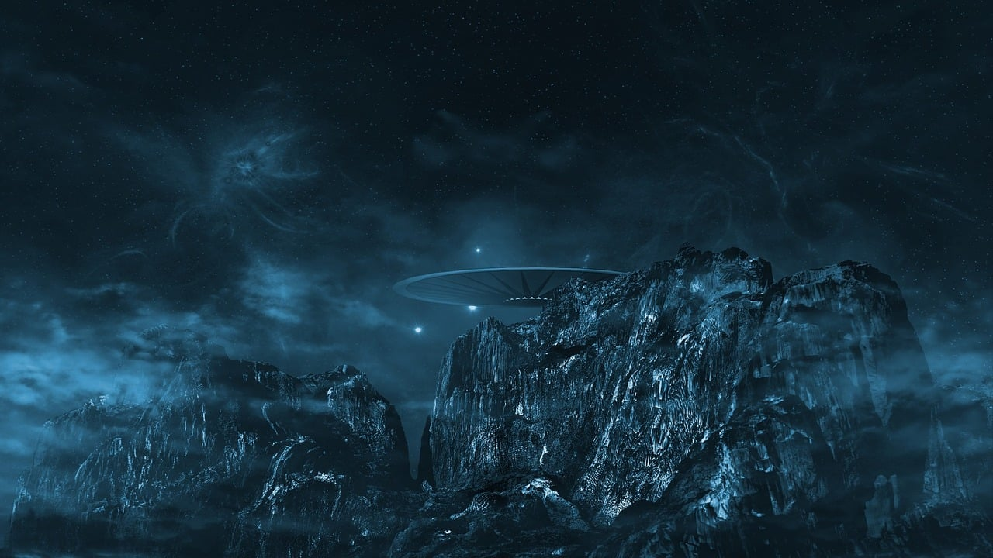
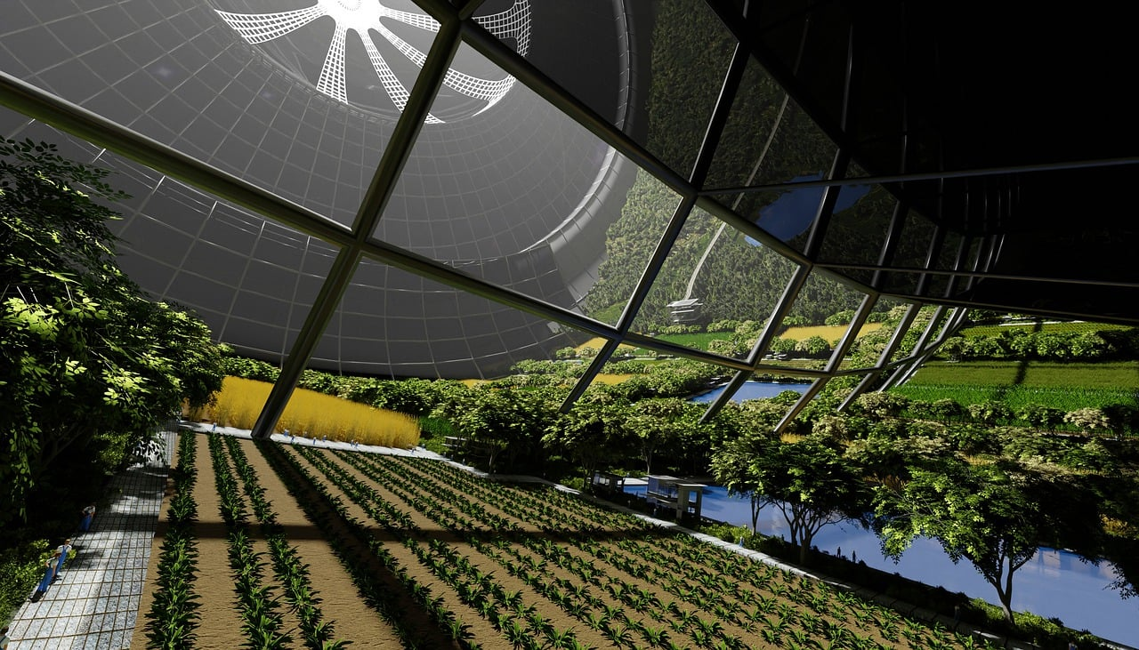
Fonte: https://pixabay.com/es/

Materiale 2
Video “Quandary: Nozioni di base sul gioco”.
Fonte: https://www.youtube.com/watch?v=yuBB0hNuI1c

Materiale 3
Link al video e al questionario: https://ed.ted.com/lessons/4-things-all-great-listeners-know
Screenshots delle domande dal video (a cui si può rispondere online):
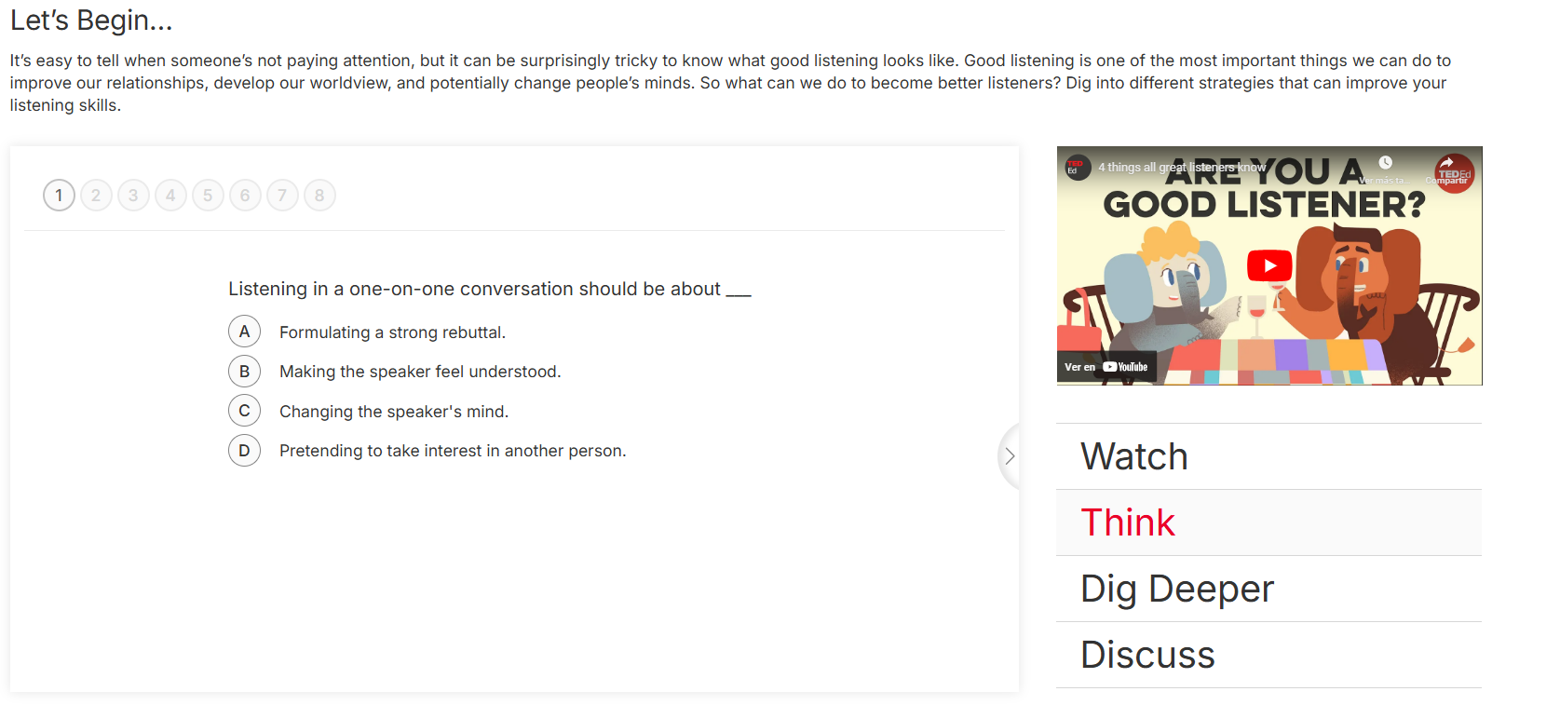
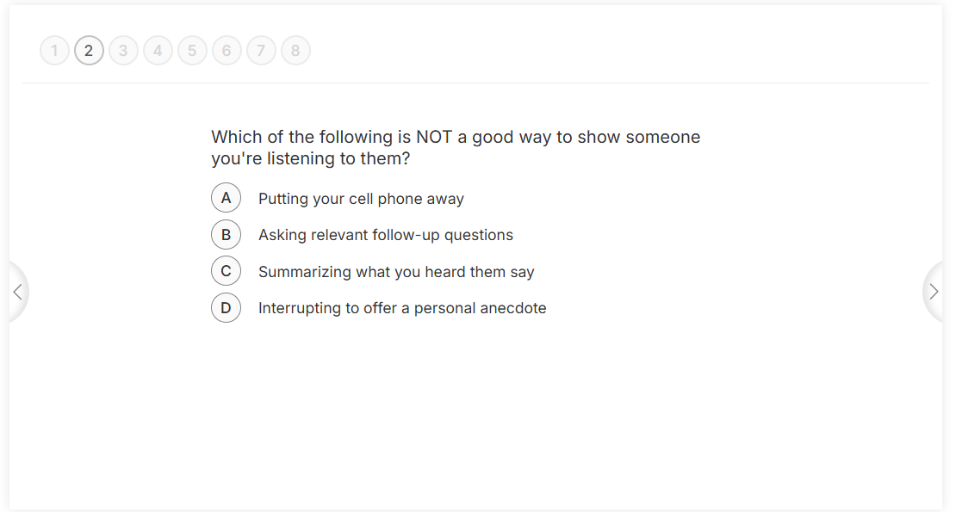
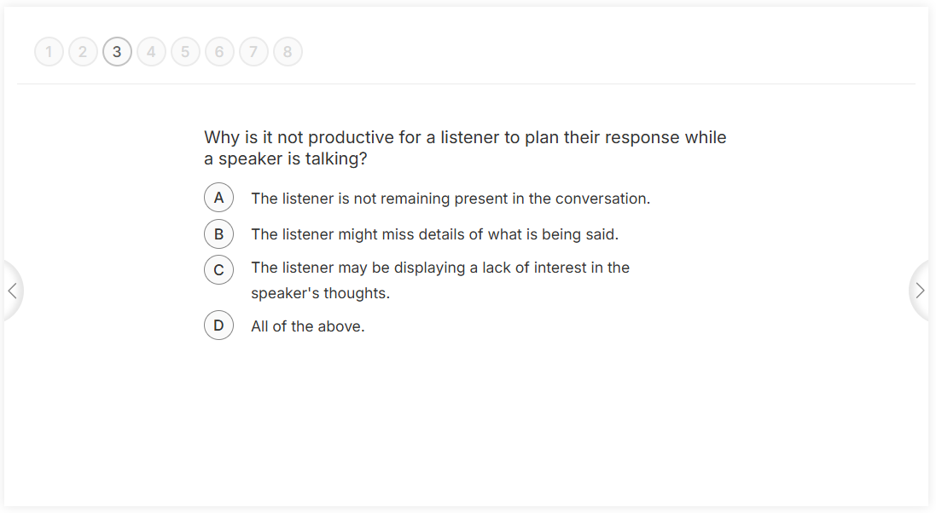
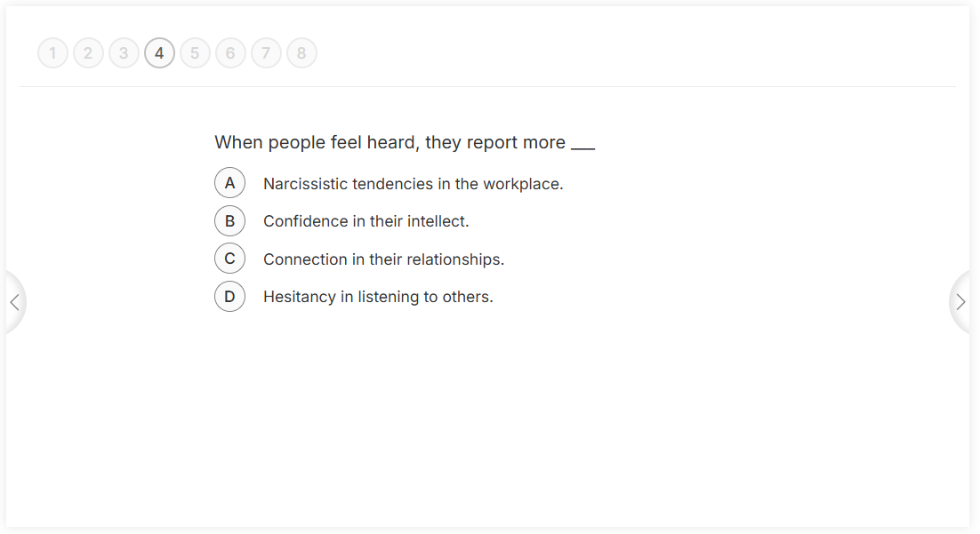
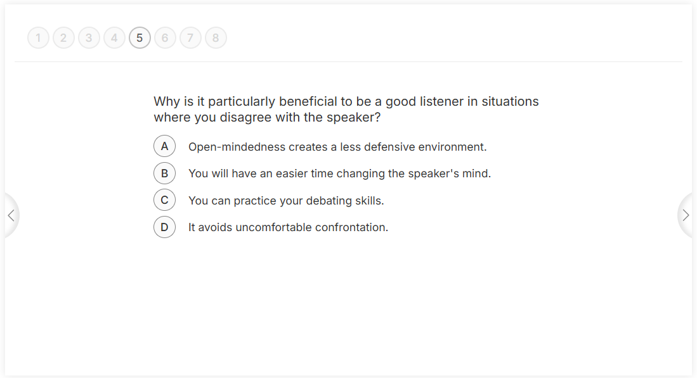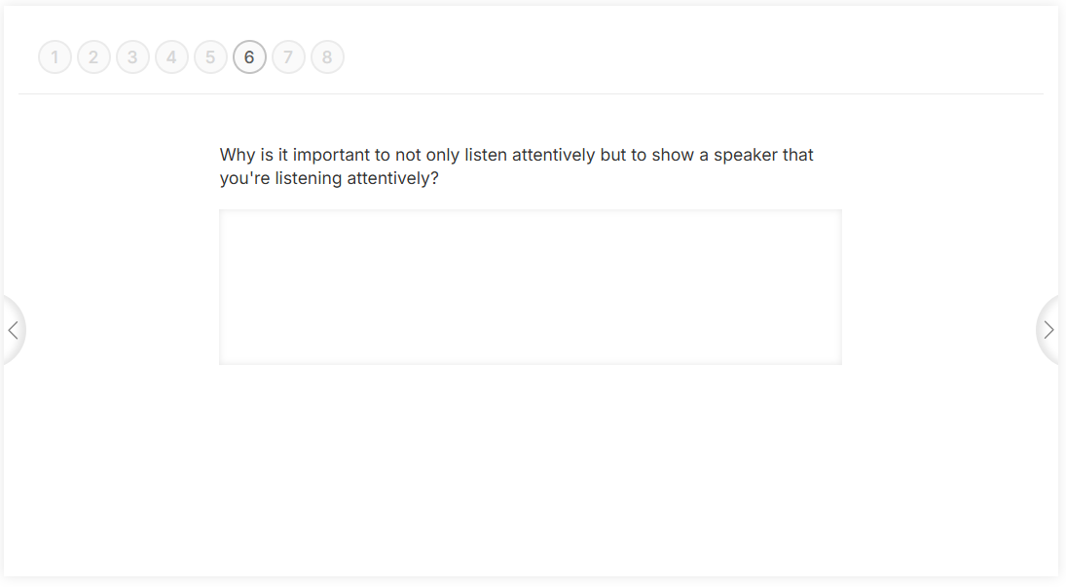
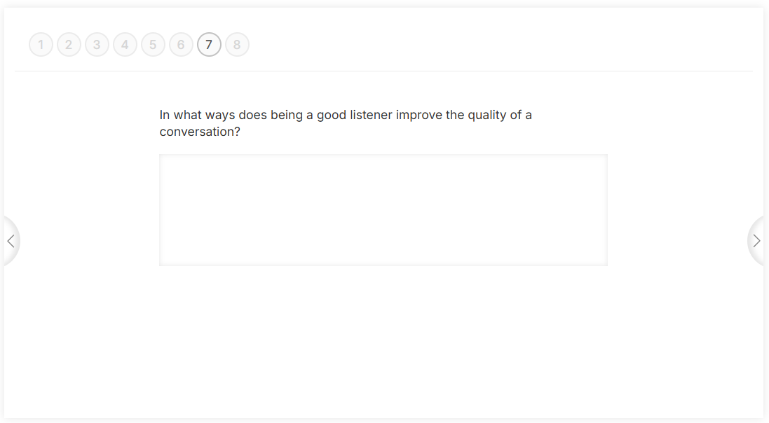
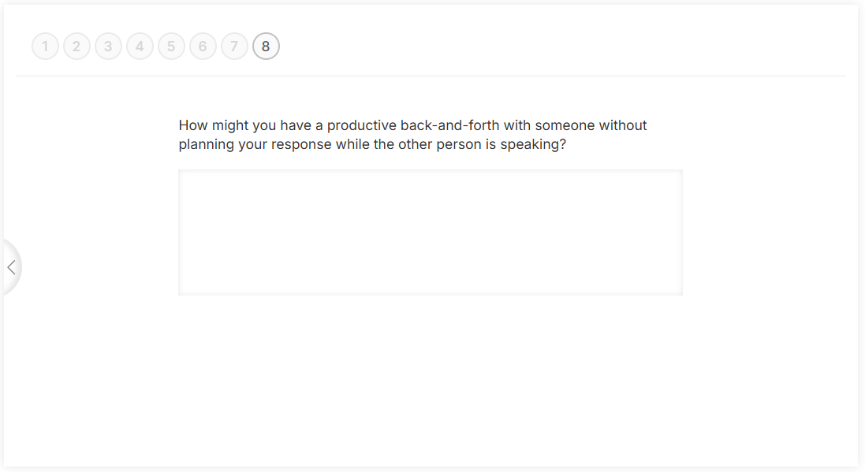

Materiale 4
Template tratto da: https://es.pinterest.com/pin/reading-and-writing-resources-archives-k3-teacher-resources--779545016784970260/
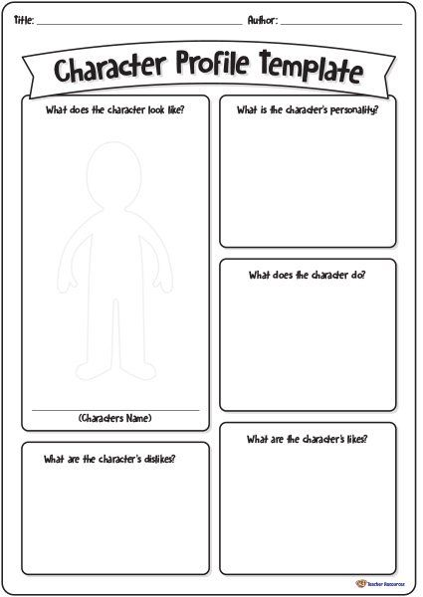
Materiale 5
Screenshot dell’ Episodio 4’ (Quandary)
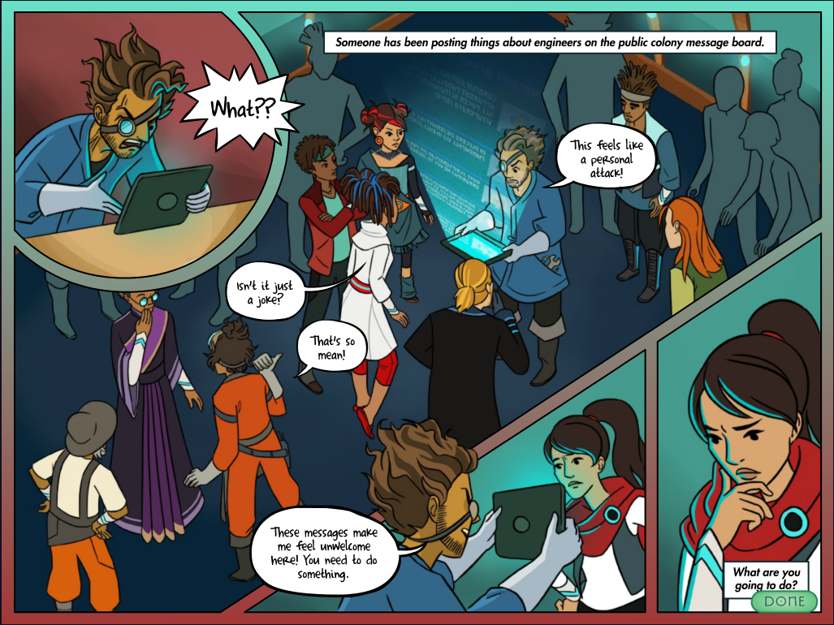

Schede avatar di emergenza (nel caso in cui gli avatar degli studenti e delle studentesse non fossero stati creati):

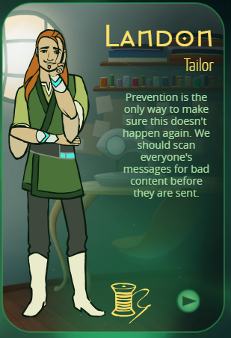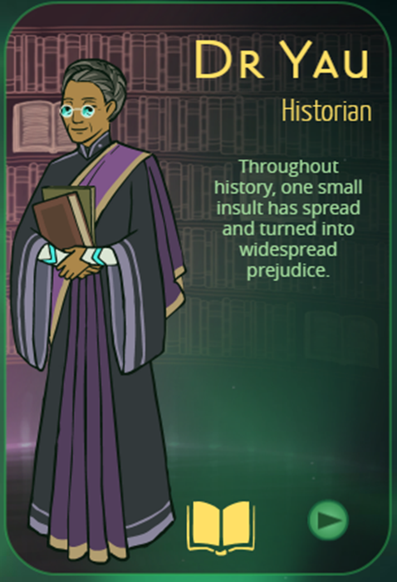
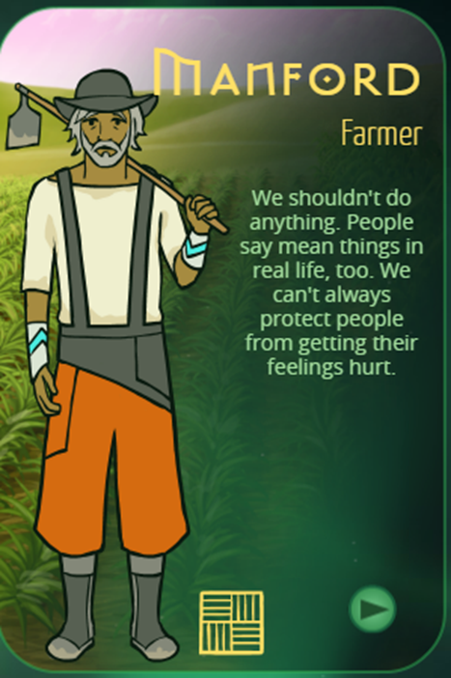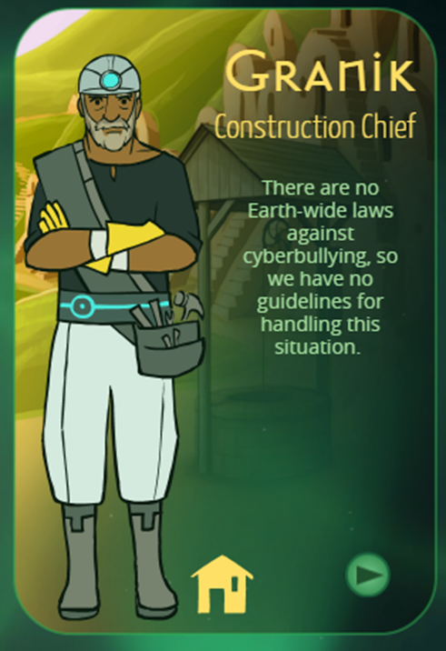
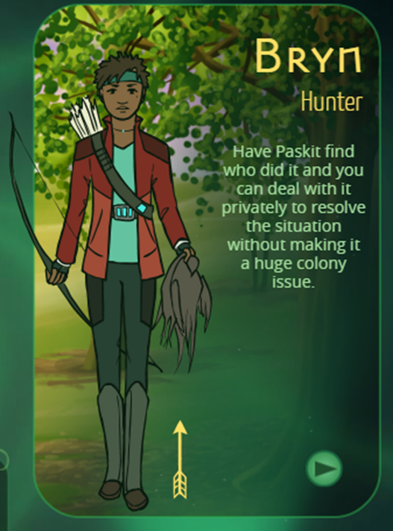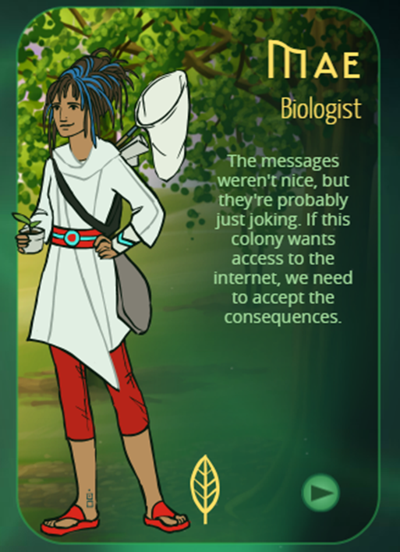
Fonte: https://quandarygame.org/

Materiale 6
Link di Kahoot: https://kahoot.it/challenge/006204164
Adattato da: https://create.kahoot.it/details/7664edcc-4a4b-4045-88ff-cd41ba639a81

Materiale 7
Se la Terra diventasse un luogo inabitabile e l'umanità dovesse trasferirsi su un altro pianeta, che tipo di governo dovremmo istituire nel nuovo mondo? Alcune opinioni:
Tom: “Onestamente, penso che dovremmo semplicemente continuare con la democrazia. Non è perfetta, ma almeno abbiamo voce in capitolo. Quando io e i miei amici abbiamo organizzato quell'evento di beneficenza l'anno scorso, abbiamo dovuto votare su tutto, dalla location alle attività. È stato bello essere coinvolti e vedere che l'opinione di tutti contava.”

Sarah: “Credo che dovremmo avere una leadership forte, come una dittatura benevola. A volte le persone hanno bisogno di una guida, specialmente in momenti difficili come quando si ricomincia da capo su un altro pianeta. Qualche anno fa, quando il mio vecchio villaggio ha affrontato problemi finanziari, è stata la decisione risoluta del nostro capo che ci ha permesso di lavorare di nuovo tutti insieme e risolvere ogni cosa.”

Ben: “Non sono proprio sicuro di quale sia la soluzione migliore. Da un lato, la democrazia sembra davvero ottima perché tutti hanno voce in capitolo, ma dall'altro, cosa succede se le persone non sono d'accordo? La settimana scorsa, il mio progetto di gruppo è quasi fallito perché non riuscivamo a decidere nulla, e questo mi ha fatto capire quanto le cose possano diventare complicate quando tutti insistono sulle proprie idee.”

Emily: “Oh, mi spezza il cuore pensare di lasciare la Terra! Vorrei che potessimo risolvere i nostri problemi qui invece di ricominciare da capo altrove. Quando ho perso mia nonna, mi è sembrato che una parte di me se ne fosse andata, e non riesco proprio a immaginare di perdere l'unica casa che abbia mai conosciuto. Non importa dove andremo, conserverò sempre con affetto i ricordi che abbiamo creato su questo bellissimo pianeta.”

Discuti con il tuo compagno o compagna di classe e rispondi alle seguenti domande:

- Se potessi scegliere un tipo di governo per un nuovo pianeta, quale sarebbe e perché?
- Come pensi che le persone si adatterebbero a vivere su un altro pianeta?
- Quali qualità ritieni importanti in un buon governo?
- Hai mai pensato a come potrebbe essere diversa la vita su un altro pianeta?
- Pensi che sia possibile per gli esseri umani creare una società migliore se ricominciassimo da zero su un nuovo pianeta?
- Quanto è importante per un governo ascoltare le opinioni dei propri cittadini?
- Secondo te, quali sfide dovrebbe affrontare un nuovo governo su un altro pianeta?
- Come possiamo garantire che tutti abbiano voce in capitolo in un nuovo sistema di governo?
- Quale ruolo pensi che dovrebbe svolgere la tecnologia nel governare un nuovo mondo?
- Come ti sentiresti a lasciare la Terra per vivere su un altro pianeta?

Attività creata da Twee: https://twee.com/

Materiale 8
LA NOSTRA SCUOLA: COSA POSSIAMO MIGLIORARE?
PROBLEMI | CAUSE | CONSEGUENZE | COME RISOLVIAMO IL PROBLEMA?

